Отчет по игре   
“Змейка”   
  
  
  
  
  
  
  
 Выполнил:  
 Бихтеев П.  
 Группа № 682

Проверил:  
Павлов В.С

Задача:  
Разработать игру «змейку»

Код программы:  
Находится в папке с кодом  
  
Скриншоты программы:

1)Запуск программы:  
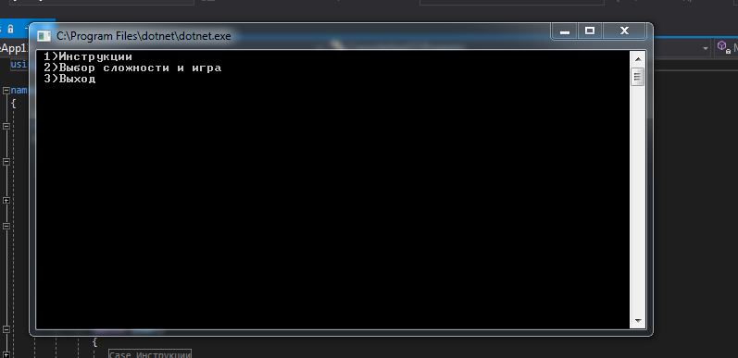

2)Инструкции:

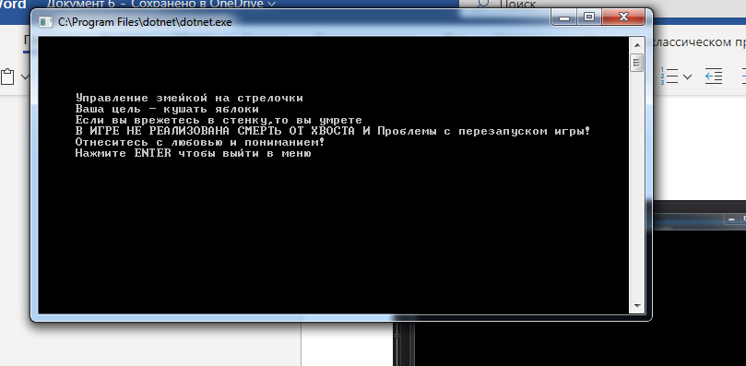

3)Выход:

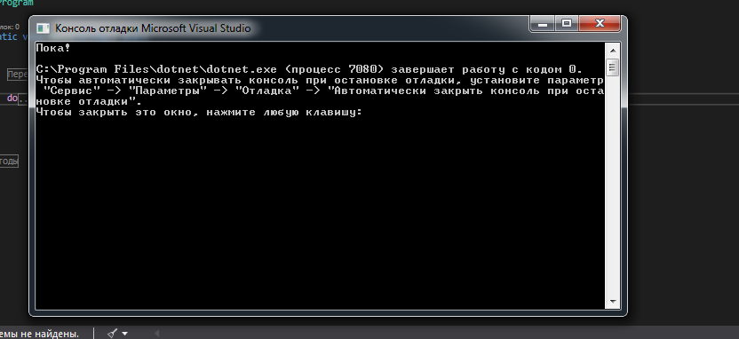

4)Игра и выбор сложности:

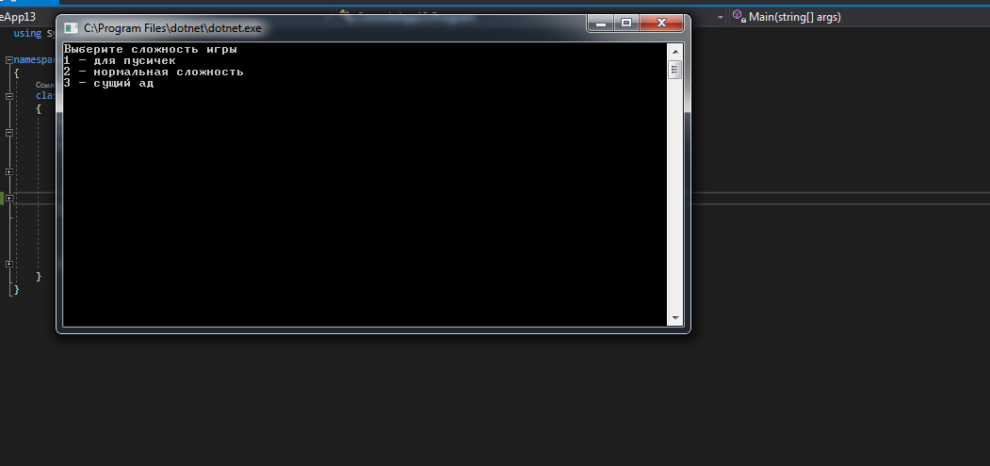

5)Игра:

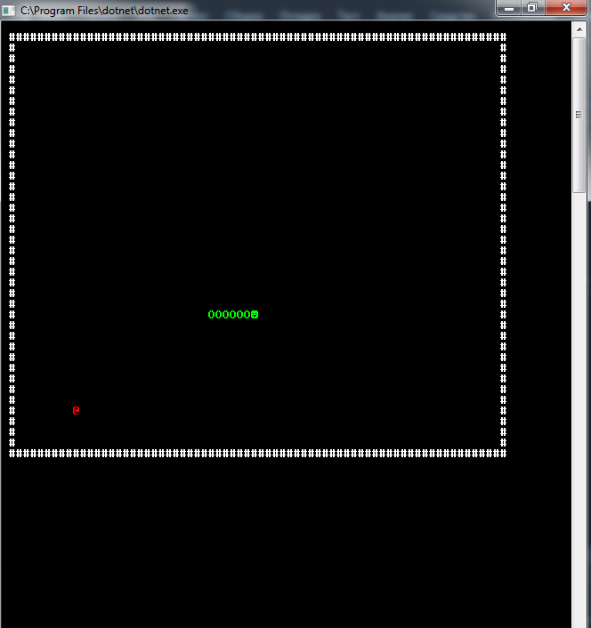

6)Геймовер + конечный счет:

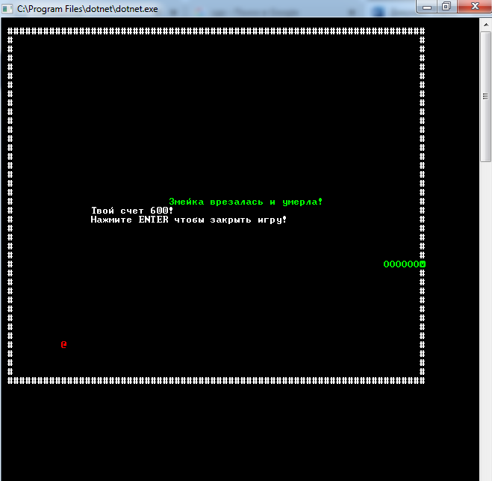

Блок-схема находится в папке!